Семинар-практикум для родителей «Артикуляционная гимнастика и биоэнергопластика»
Подготовила учитель-логопед
Антонюк Е.В.
Мы правильно произносим различные звуки как изолированно, так и в речевом потоке благодаря хорошей подвижности и дифференцированной работе органов артикуляционного аппарата.
Точность, сила дифференцированности этих движений развивается у ребёнка постепенно, в процессе речевой деятельности.
С детьми дошкольного возраста работать всегда очень интересно. Конечно, есть и трудности, но радости дети доставляют больше, чем огорчений, и к концу года так сближаешься с ними, что расставаться не хочется. Но осознание того, что дети пришли к нам с множественными речевыми дефектами, а ушли с чистой речью, что они научились чисто и красиво разговаривать, что знания, умения и навыки, полученные у нас, помогут им в обучении в школе - наполняет сердце логопеда гордостью за свою профессию.
К сожалению, количество детей с дефектами речи, в том числе и с нарушениями звукопроизношения, год от года не уменьшается, а растет.
Работа над формированием правильного звукопроизношения у детей – это очень сложный и продолжительный процесс, состоящий из нескольких этапов основным из которых является артикуляционная гимнастика.
Причины, по которым необходимо заниматься артикуляционной гимнастикой:
1.Некоторые дети благодаря своевременному началу занятий артикуляционной гимнастикой и упражнениям по развитию речевого слуха сами могут, научится говорить чисто и правильно, без помощи специалиста.
2.Дети со сложными нарушениями звукопроизношения смогут быстрее преодолеть свои речевые дефекты, когда с ними начнёт заниматься логопед: их мышцы будут уже подготовлены.
3.Артикуляционная гимнастика очень полезна так же детям с правильным, но вялым звукопроизношением, про которых говорят, что у них «каша во рту». Надо помнить, что чёткое произношение звуков является основой при обучении письму на начальном этапе.
4.Занятия артикуляционной гимнастикой позволят всем – и детям и взрослым – научится говорить правильно, чётко и красиво.
Рекомендации к занятиям
Сначала познакомьте детей с названиями органов артикуляции (рот, верхние и нижние губы, верхние и нижние зубы, язык, кончик языка, нёбо, бугорки за верхними зубами) с помощью весёлой истории о язычке. На этом этапе дети должны повторять упражнения 2-3 раза.
Рекомендации к проведению упражнений:
1. Сначала упражнение надо выполнять медленно, перед зеркалом, так как ребёнку необходим зрительный контроль. После того как малыш немного освоится, зеркало можно убрать. Полезно задавать ребёнку наводящие вопросы. Например: что делают губы? Что делает язычок? Где он находится (вверху или внизу)?
2. Затем темп упражнения можно увеличить и выполнять их под счёт. Но при этом следите за тем, чтобы упражнения выполнялись точно и плавно, иначе занятия не имеют смысла.
3. Лучше заниматься 2 раза в день (утром и вечером) в течении 5-7 минут, в зависимости от возраста и усидчивости ребёнка.
4. Занимаясь с детьми 3-4 летнего возраста, следите, чтобы они усвоили основные движения.
5. К детям 4-5 лет требования повышаются: движения должны быть всё более чёткими и плавными, без подёргиваний.
6. В 6-7-летнем возрасте дети выполняют упражнения в быстром темпе и умеют удерживать положение язычка некоторое время без изменений.
7. Если во время занятий язычок у ребёнка дрожит, слишком напряжён, отклоняется в сторону и малыш не может удержать нужное положение языка даже короткое время, обязательно обратитесь к логопеду. Возможно, понадобится помощь врача-логопеда и специальный массаж.

Указания к проведению артикуляционной гимнастики
Занятия дадут наилучший результат, если:
- они проводятся в форме игры и интересны для ребенка;
- на одном занятии не следует давать больше двух-трех упражнений, а к последующим упражнениям надо переходить лишь после того, как будут усвоены предыдущие;
- все упражнения надо выполнять естественно, без напряжения (ребенок сидит спокойно, плечи не поднимаются, пальцы рук не напряжены и не двигаются);
- некоторые упражнения выполняются под счет, который ведет взрослый. Это необходимо для того, чтобы у ребенка выработалась устойчивость наиболее важных положений губ, языка;
- при затруднениях в выполнении упражнений надо вернуться к более простому, уже отработанному материалу;
- выполнять все упражнения надо поэтапно, в последовательности, указанной логопедом;
- инструкции следует давать дробно, например: «Улыбнись; покажи зубы; приоткрой рот; подними кончик языка вверх к бугоркам за верхними зубами; постучи в бугорки кончиком языка со звуком [д-д-д]». Проверять выполнение ребенком упражнения следует также поэтапно. Это дает возможность определить, что именно затрудняет ребенка, и отработать с ним данное движение;
- если логопед поставил ребенку звуки, надо их постепенно вводить в речь, т. е. учить правильно употреблять звук в слогах, словах, а затем во фразовой речи.
Проводить артикуляционную гимнастику надо ежедневно, чтобы вырабатываемые у детей двигательные навыки закреплялись, становились более прочными. Лучше ее проводить в начале занятия, в течение трех - пяти минут.
При отборе материала для артикуляционной гимнастики надо соблюдать определенную последовательность, идти от более простых упражнений к более сложным. Проводить их надо эмоционально, в игровой форме.
Ежедневно выполняются 2-3 упражнения, причем новым может быть только одно, второе дается для повторения и закрепления. Если же дети выполняют какое-то упражнение недостаточно хорошо, воспитатель не дает новых упражнений, а отрабатывает старый материал. Для его закрепления он придумывает новые игровые приемы.
Артикуляционную гимнастику выполняют сидя, так как в таком положении у ребенка прямая спина, он не напряжен, руки и ноги находятся в спокойном положении. Дети сидят за столами или полукругом перед воспитателем. Сажать детей надо так, чтобы они все видели лицо воспитателя, которое должно быть хорошо освещено.
Артикуляционную гимнастику можно проводить, только видя, как выполняет упражнение каждый ребенок. Воспитатель организует работу следующим образом:
а) рассказывает о новом упражнении, используя игровые приемы;
б) показывает его выполнение;
в) упражнение выполняют все дети;
г) воспитатель проверяет правильность выполнения по подгруппам (не более пяти человек).
Сначала при выполнении детьми упражнений может наблюдаться напряженность движений органов артикуляционного аппарата. Постепенно напряжение исчезает, движения становятся непринужденными и вместе с тем координированными. Не все дети одновременно овладевают двигательными навыками, поэтому подход воспитателя должен быть индивидуальным. Нельзя говорить ребенку, что он делает упражнение неверно. Надо показать ребенку его достижения («Видишь, Вова, язык уже научился быть широким»), подбодрить («Ничего, твой язычок научится подниматься кверху»). Если воспитатель видит, что группа в основном справляется с выполнением упражнения и только некоторым детям оно не совсем удается, он проводит с этими последними дополнительно индивидуальную работу или дает задание родителям отработать движения дома (по одной-две минуты 2 раза в день - утром и вечером).
Биоэнергопластика помогает повысить мотивационную готовность детей к занятиям, помогает длительно удерживать интерес ребенка, поддерживает положительный эмоциональный настрой ученика и педагога.
Термин «бионергопластика» состоит из двух слов: биоэнергия и пластика.
Биоэнергия-это энергия, которая находится внутри человека. Пластика-плавные, раскрепощенные движения тела, рук.
По данным А.В. Ястребовой и О.В. Лазаренко движения тела, совместные движения руки и артикуляционного аппарата, если они пластичны, раскрепощены и свободны, помогают активизировать естественное распределение биоэнергии в организме. Это оказывает чрезвычайно благотворное влияние на активизацию интеллектуальной деятельности детей, развивает координацию движений и мелкую моторику. Согласно разработанной ими методике, гимнастика является средством формирования речемыслительной деятельности и культуры устной речи детей.
«Биоэнергопластика» включает в себя три базовых понятия: био-человек как биологический объект; энергия-сила, необходимая для выполнения определенных действий; пластика- пластичное движение.
Для коррекционной работы учителей – логопедов наиболее значимым является соединение биоэнергопластики (плавных движений кистей рук) с движениями органов артикуляционного аппарата.
Для коррекционной работы учителей – логопедов наиболее значимым является соединение биоэнергопластики (плавных движений кистей рук) с движениями органов артикуляционного аппарата.
Необходимость применения движений пальцев рук обусловлена нарушением пальцевой моторики, дискоординацией движений органов артикуляции, нарушением кинестетических ощущений положения языка, губ, нижней челюсти.
Артикуляционные упражнения в данной гимнастике объединены в комплексы, которые используются для развития мышц речевых органов и формирования артикуляционных укладов свистящих, шипящих звуков и соноров.
Артикуляционная гимнастика с биоэнергопластикой используется только на индивидуальных занятиях по постановке звуков, развитию и коррекции фонематического слуха, так как требует максимального сосредоточения для освоения точных и синхронных движений рук и артикуляционных органов.
Комплекс упражнений подбирается после тщательного обследования звукопроизношения и движений артикуляционных органов общепринятыми в логопедии методами и приемами.
Вначале с ребенком разучивается упражнения без использования движения рук, затем постепенно подключается упражнения с биоэнергопластикой.
Примерное планирование проведения артикуляционной гимнастики с биоэнергопластикой включает 7 этапов. Продолжительность каждого этапа может изменяться в зависимости от индивидуальных особенностей ребенка.
Для создания положительного настроя у детей при выполнении гимнастики используются придуманные герои перчаточного театра «Говорун» и «Говоруша».
Цель артикуляционной гимнастики:
-укрепление мышц артикуляционного аппарата
-развитие силы, подвижности и точности движений органов, участвующих в речевом процессе
-объединение простых движений в сложные артикуляционные уклады.
Цель биоэнергопластики:
-развитие координации движений, мелкой моторики пальцев рук
-активизация интеллектуальной деятельности ребенка
-развитие памяти, произвольного внимания, межполушарной взаимосвязи
-формирование умения действовать по словесным инструкциям.
Исторически сложилось так, что развитие функций речи и руки шло параллельно, и первой формой общения людей друг с другом были жесты. Учеными установлено, что уровень развития речи детей находится в прямой зависимости от степени сформированности тонких движений пальцев рук.
А.В. Ястребова и О.В. Лазаренко рекомендовали использовать артикуляционные упражнения для развития гибкости и подвижности отдельных частей артикуляционного аппарата.
Применение биоэнергопластики эффективно ускоряет исправление дефектных звуков у детей со сниженными и нарушенными кинестетическими ощущениями, так как работающая ладонь многократно усиливает импульсы, идущие к коре головного мозга от языка.
Необходимость применения движений пальцев рук обусловлена нарушением пальцевой моторики, дискоординацией движений органов артикуляции, нарушением кинестетических ощущений положения языка, губ, нижней челюсти у детей с дизартрией и со сложными дислалиями, при которых наблюдается полиморфное нарушение произношения многих групп звуков.
Использование биоэнергопластики активизирует внимание, мышление, развивает чувство ритма, пальцевую моторику, ориентировку в пространстве.
Есть еще один аргумент в пользу применения биоэнергоплатики, поскольку под влиянием таких тренировок отмечены положительные структурные изменения в организме: синхронизируется работа полушарий головного мозга, улучшаются внимание, память, мышление, речь. Сила, равновесие, подвижность и пластичность нервных процессов осуществляются на более высоком уровне. Совершенствуется регулирующая и координирующая роль нервной системы.
Постепенное объединение артикуляционной гимнастики и биоэнергопластики отразилось в этапах работы.
I ЭТАП – 2недели (первая и вторая неделя сентября по 3 занятия в неделю.)
Этот этап включает в себя обследование строение и подвижность органов артикуляции общеизвестными методами.
Обследование состояния звукопроизношения также проводится общеизвестными методами.
II ЭТАП - 2недели (3-я и 4-я неделя сентября по 3 занятия в неделю.)
Знакомство со строением артикуляционного аппарата и традиционными артикуляционными упражнениями.
На этом этапе логопед сопровождает движениями своей ведущей руки. Этот прием применяется для того, чтобы ребенок привык к необычным движениям. Некоторые дети уже на этом этапе подражают педагогу, выполняют похожие движения.
III ЭТАП – 1 неделя (1 – я неделя октября по 3 занятия в неделю)
На этом этапе логопед знакомит с персонажами перчаточного театра, которые помогут освоить гимнастику. Логопед объясняет, показывает артикуляционные упражнения, сопровождая его движениями ведущей руки в перчатке. Ребенок смотрит, запоминает и затем повторяет, при этом возможно использование ведущей руки.
IV ЭТАП – 5 -7 недель (по 3 занятия в неделю)
В течение этого периода выполняется артикуляционная гимнастика с биоэнергопластикой. Логопед показывает упражнение и сопровождает его движениями руки. Ребенок повторяет за педагогом и использует свою ведущую руку в перчатке. Важно следить за тем, чтобы кисть ребенка не напрягалась, чтобы движения были плавными и раскрепощенными. Соблюдать синхронность и точность действий речевых органов и кистей рук. Рука должна находиться на уровне солнечного сплетения параллельно полу либо параллельно согнутым ногам сидящего.
V ЭТАП
2 недели (по 3 занятия в неделю)
Артикуляционная гимнастика выполняется так же, только учитель- логопед показывает упражнение и сопровождает его движениями другой руки. Ребенок повторяет за педагогом и использует другую руку в перчатке.
VI ЭТАП
Артикуляционная гимнастика выполняется в том же положении. На этом этапе педагог сопровождает упражнения движениями обеих рук. Ребенок повторяет и использует обе руки в перчатках. Необходимо добиваться правильного и синхронного выполнения движений, при этом важно постоянно следить за плавностью действий пальцев и кистей рук.
VI I ЭТАП
На данном этапе используются сказки о приключениях Чупа и Чупса. К этому времени дети осваивают артикуляционные упражнения и синхронные движения руками. Педагог рассказывает сказку, называет упражнения, а ребенок выполняет их и сопровождает движениями обеих рук. Артикуляционные сказки сначала выполняются перед зеркалом. Когда дети смогут четко ощущать положения артикуляционных органов, дифференцировать движения языка, губ, челюсти, артикуляционные сказки можно выполнять без зрительной опоры.
Таким образом, применение артикуляционной гимнастики с биоэнергопластики способствует привлечению интереса детей к выполнению упражнений, что значительно увеличивает эффективность гимнастики, способствует развитию артикуляционной и пальчиковой моторики, совершенствованию координации движений, развитию памяти, внимания, мышления. Биоэнергопластика оптимизирует психологическую базу речи, улучшает моторные возможности ребенка по всем параметрам, способствует коррекции звукопроизношения, фонематических процессов. Синхронизация работы над речевой и мелкой моторикой сокращает время занятий, усиливает их результативность. Она позволяет быстро убрать зрительную опору – зеркало и перейти к выполнению упражнений по ощущениям. Это особенно важно, так как в реальной жизни дети не видят свою артикуляцию.

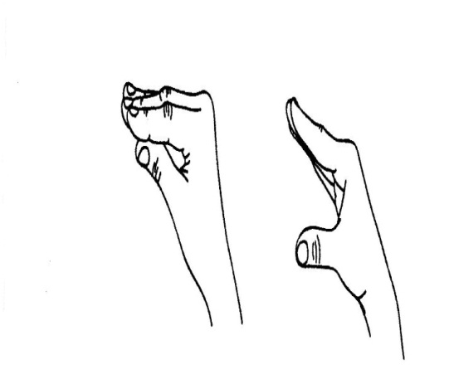 | Бегемотик  Широко открыли ротик-  Получился «бегемотик».  А затем закрыли рот-  Отдыхает бегемот. | 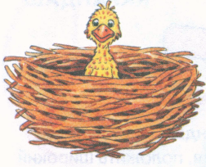
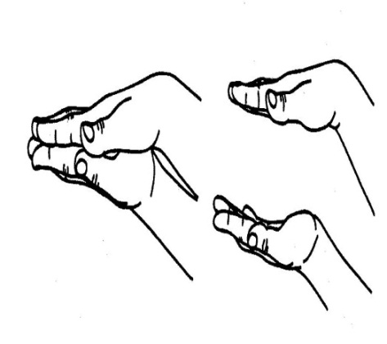 | Блинчики  Мы испечь блины решили.  Много теста замесили.  Чтобы было веселей,  Пригласили всех друзей | 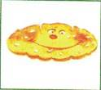
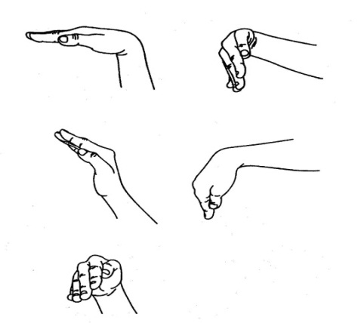  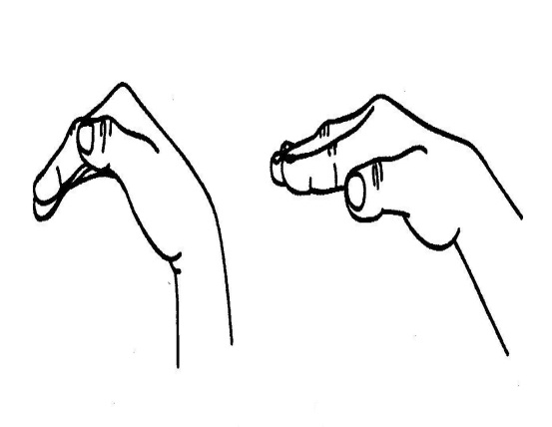 | Вкусное варенье  Приготовили варенье  И пирог мы испекли.  Всех друзей на пир позвали  И вареньем угощали. | 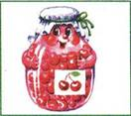
 | Гармошка  Раз, два, три, четыре-  Ротик мы открыли шире.  Три, четыре, пять, шесть –  И у нас гармошка есть. | 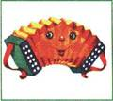
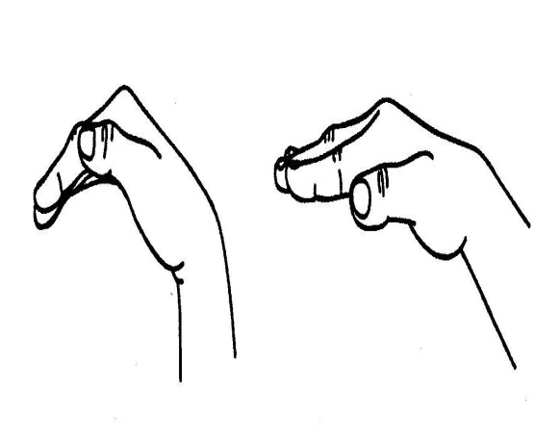 | Грибок  Вверх подняли язычок,  Стал похож он на грибок.  Мы подержим так немножко,  А затем потянем ножку.
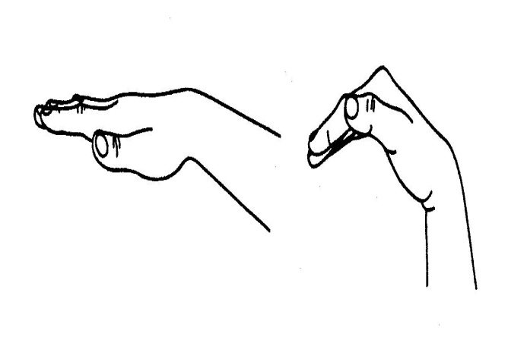 | Заборчик  Вышли утром мы во двор  И построили забор  Зубки сомкнуты сейчас,  Получилось все у нас. | 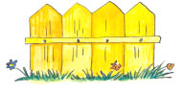
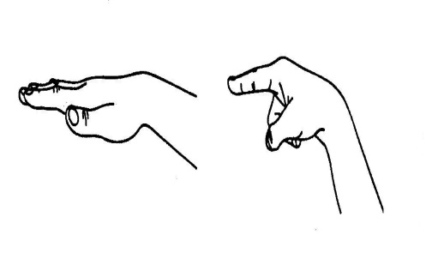  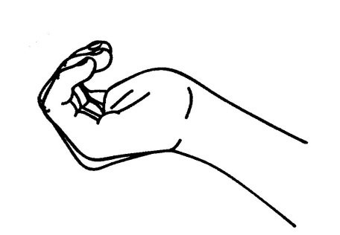 | Иголка  Язычок наш, как иголку,  Сделаем мы острым, тонким.  Раз, два, три, четыре, пять,  Нужно нам иглу убрать. | 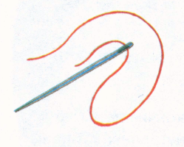
 | Индюк  Рассердился наш индюк,  Не пустил играть на луг.  Он прогнал всех со двора,  Разбегайся детвора. | 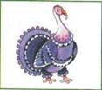
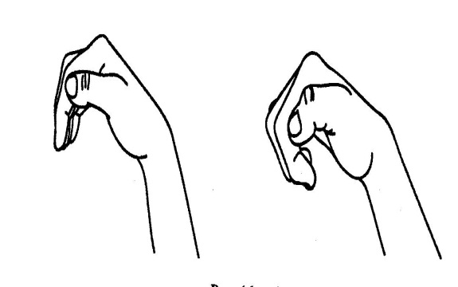 | Катушка  Как катушку, мы свернули  Наш умелый язычок.  Покрутили, подогнули  И убрали снова в рот | 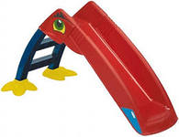
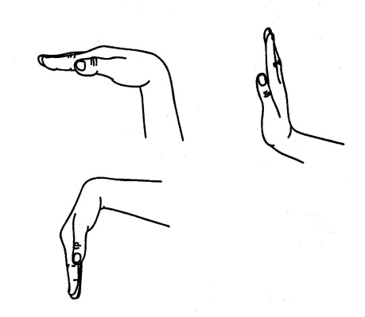 | Качели  На качелях мы качались,  Высоко вверх поднимались.  Вверх-вниз, вверх-вниз,  Очень крепко ты держись | 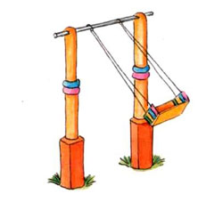
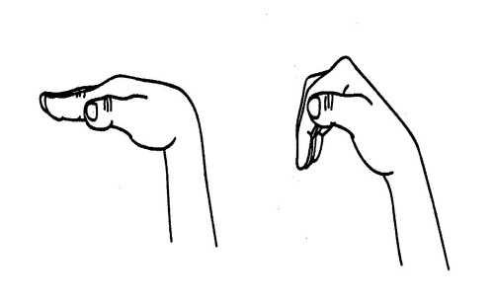  \ | Кошка сердится кошка спит  Рассердилась наша киска:  «Кто сметану съел из миски?»  Ей налили молока-  Съела все и спать легла. | 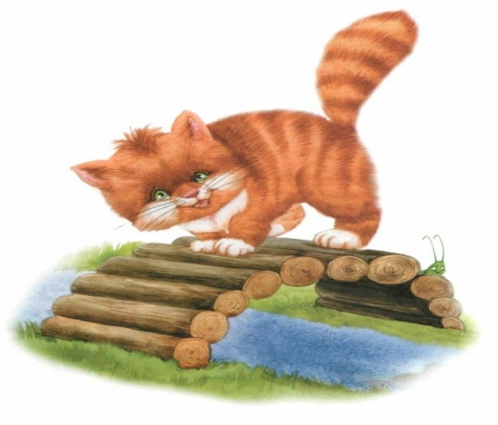
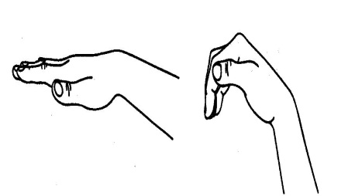 | Кошка сердится  Есть у нас в квартире кошка,  Любит пошипеть немножко.  Спинку выгнула дугой,  Сердится на нас с тобой. | 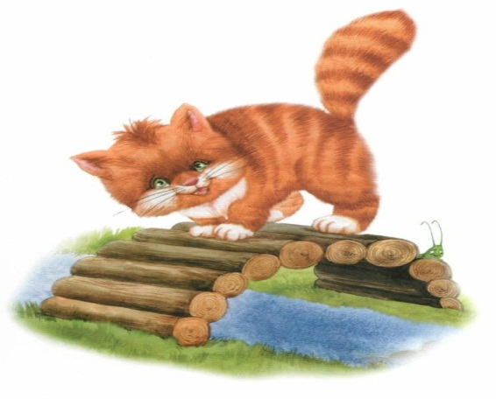
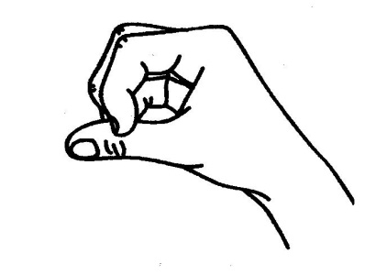 | Кролик  Любит грызть пушистый кролик  И капусту, и морковь.  Кролику морковку дали  И за ушки потрепали. | 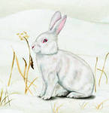
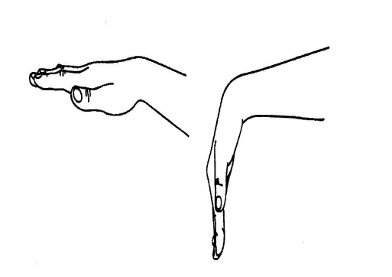 | Лопатка  Раз, два – потянем вниз,  В лопатку превращаем,  Чтоб был умелым наш язык,  Зарядку выполняем | 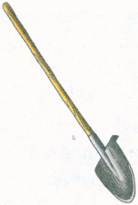
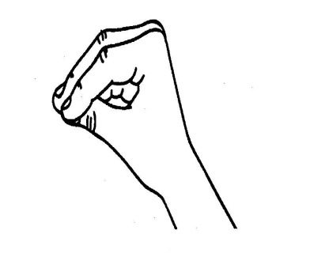 | Лошадка  К нам лошадка прискакала,  Стук копыт мы услыхали,  Вверх поднимем язычок  И поскачем на лужок. | 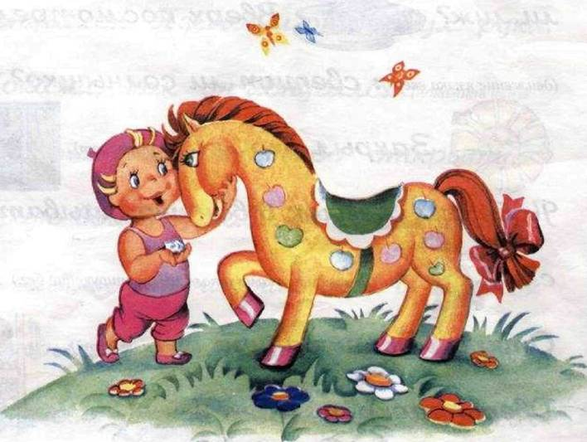
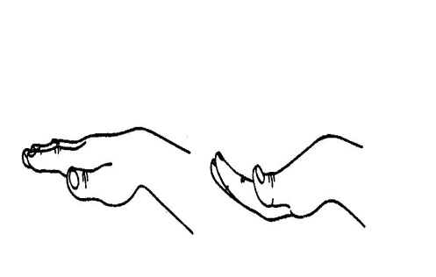 | Лягушки  Превратили нас в лягушек-  Дотянулись мы до ушек.  Дотянулись, улыбнулись,  А затем домой вернулись | 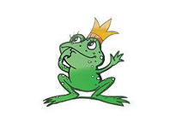
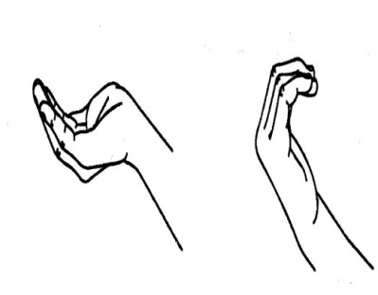 | Маляр  Наведем порядок в доме  И поможем маме.  Кисточки возьмем мы в руки,  Все покрасим сами | 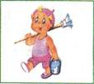
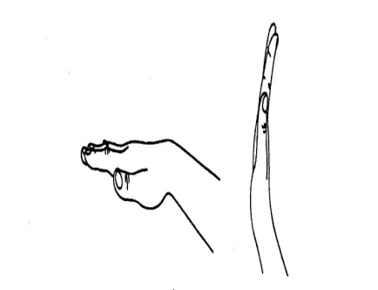 | Парус  Ветер парус раздувает,  Нашу лодку подгоняет.  Раз, два, три, четыре, пять,  Будем парус мы держать | 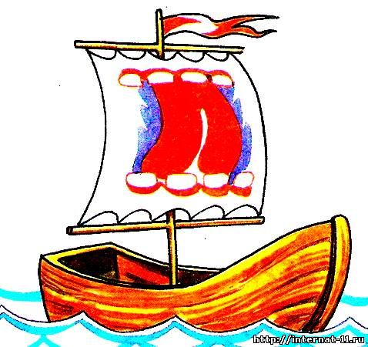
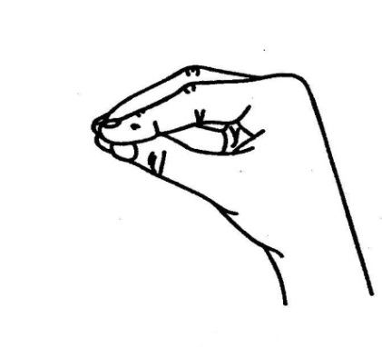 | Пятачок  Ветер парус раздувает,  Нашу лодку подгоняет.  Раз, два, три, четыре, пять,  Будем парус мы держать | 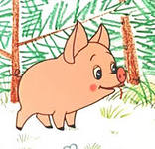
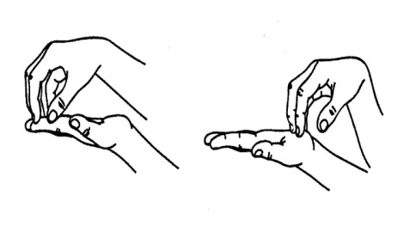 | Расческа  Наши зубки –гребешок,  Причесала язычок.  Мы причешем много раз,  Чтоб он гладким был у нас. | 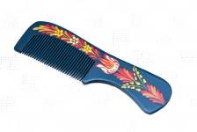
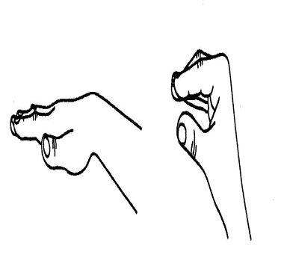 | Трубочка  Словно трубочка  У нас дудочка.  Подудим мы в дудочку,  Тянем губы трубочкой. | 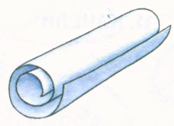
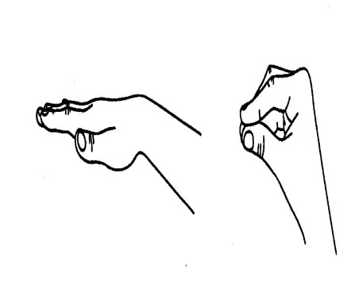 | Хоботок  Вытянул слоненок хобот,  Поиграть нам предложил.  Губы «хоботком сложили»,  Со слоненком подружились
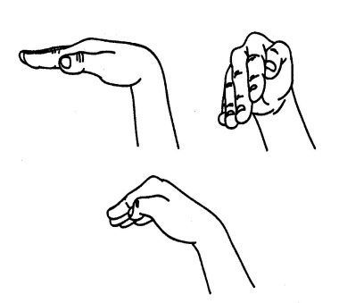 | Часики  Словно стрелочки часов,  Двигаем мы язычком.  Наши часики спешат,  Язычку помочь хотят. | 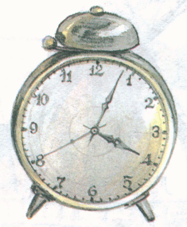
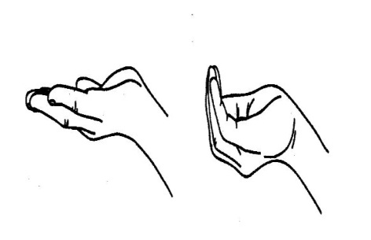 | Чашечка  Словно стрелочки часов,  Двигаем мы язычком.  Наши часики спешат,  Язычку помочь хотят. | 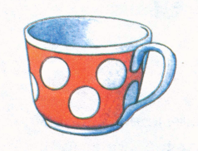
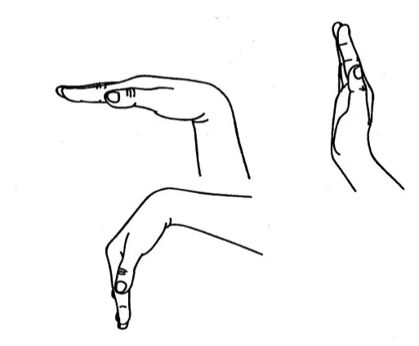 | Чистим зубы  Мы, конечно, очень любим  Аккуратно чистить зубы.  Раз, два, три, четыре, пять-  Будем ротик полоскать. | 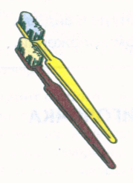

Рекомендации к проведению артикуляционных
упражнений

1. Сначала упражнение надо выполнять медленно, перед зеркалом, так как ребёнку необходим зрительный контроль. После того как малыш немного освоится, зеркало можно убрать. Полезно задавать ребёнку наводящие вопросы. Например: что делают губы? Что делает язычок? Где он находится (вверху или внизу)?
2. Затем темп упражнения можно увеличить и выполнять их под счёт. Но при этом следите за тем, чтобы упражнения выполнялись точно и плавно, иначе занятия не имеют смысла.
3. Лучше заниматься 2 раза в день (утром и вечером) в течении 5-7 минут, в зависимости от возраста и усидчивости ребёнка.
4. Занимаясь с детьми 3-4 летнего возраста, следите, чтобы они усвоили основные движения.
5. К детям 4-5 лет требования повышаются: движения должны быть всё более чёткими и плавными, без подёргиваний.
6. В 6-7-летнем возрасте дети выполняют упражнения в быстром темпе и умеют удерживать положение язычка некоторое время без изменений.
7. Если во время занятий язычок у ребёнка дрожит, слишком напряжён, отклоняется в сторону и малыш не может удержать нужное положение языка даже короткое время, обязательно обратитесь к логопеду. Возможно, понадобится помощь врача-логопеда и специальный массаж.

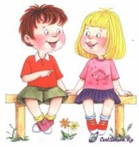
Во всех возрастных группах могут быть использованы одни и те же комплексы, но требования к проведению артикуляционной гимнастики и к выполнению упражнений на каждом возрастном этапе будут различными.

